KEUCO AXESS - DESIGN STUDIO F. A. PORSCHE -
PREMIATA CON L’IF DESIGN GOLD AWARD 2023

“Con la collezione AXESS – disegnata dallo Studio F. A Porsche - KEUCO dimostra che un complemento per il bagno, anche se destinato a persone con mobilità ridotta, anziani e diversamente abili, può essere al tempo stesso bello e funzionale e inserirsi senza alcuna difficoltà nel progetto di qualsiasi ambiente bagno”.

Questa la valutazione che ha consentito ad AXESS di KEUCO di vincere il prestigioso riconoscimento internazionale iF DESIGN AWARD GOLD 2023 nella sezione bagno.

L'iF DESIGN AWARD viene assegnato una volta all'anno dall'istituto di design indipendente più antico del mondo (iF lnternational Forum Design GmbH) da una giuria composta da 133 esperti provenienti da 20 Paesi che per questa edizione hanno dovuto selezionare oltre 10.000 prodotti, presentati da 4692 partecipanti di ben 56 differenti nazioni.

AXESS è una collezione che si inserisce di diritto nella gamma di prodotti KEUCO in cui il design di alto livello e la funzionalità si fondono grazie all’utilizzo di tecnologie innovative e di sapienti lavorazioni di ispirazione artigianale e l’iF DESIGN AWARD 2023 GOLD rappresenta per l’Azienda tedesca un successo perseguito con caparbietà ed entusiasmo a partire dal progetto iniziale, sino alla sua definitiva attuazione.

CHI È KEUCO
KEUCO è un’azienda familiare tedesca fondata nel 1953, conosciuta a livello mondiale per la sua produzione che comprende più di 6.000 articoli tra rubinetterie, accessori, mobili, lavabi e specchi e complementi per bagni di design.
Mission dell’azienda è produrre elementi che siano in grado di esprimere allo stesso tempo forme estetiche e funzionalità razionali. Più del 93% di tutti i prodotti KEUCO è fabbricato in Germania. Il know-how degli stabilimenti tedeschi e dei collaboratori altamente qualificati, costituisce la base della produzione dell’azienda tedesca, orientata alla qualità.
Il 5% circa dei prodotti viene fabbricato nell’UE e circa il 2% in Paesi extra-UE. Per rimanere concorrenziali nel lungo periodo, tutti i prodotti KEUCO vengono sottoposti agli stessi elevati standard qualitativi e realizzati secondo precise specifiche, nel rispetto di procedure di garanzia della qualità e di rigorosi controlli qualità.
Per ottenere le sue speciali forme, KEUCO impiega un imprescindibile lavoro artigianale che lo distingue e mette in evidenza il know how dei suoi collaboratori. Prima della consegna, ogni articolo viene controllato singolarmente.
Nello stabilimento di Hemer vengono lavorati ottone e zinco pressofuso. Nel moderno impianto di galvanizzazione si producono le perfette superfici cromate delle rubinetterie e degli accessori. A Gütersloh invece, si lavorano specchi e alluminio per fabbricare specchi contenitori pregiati, mentre lo stabilimento KEUCO di Bünde è specializzato nei mobili da bagno.

PRESS PICTURES:

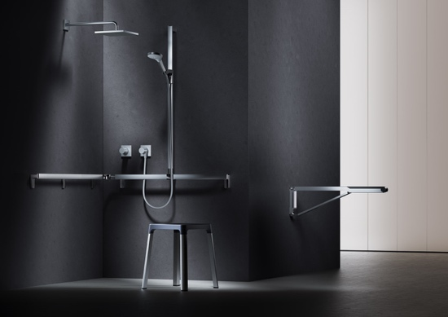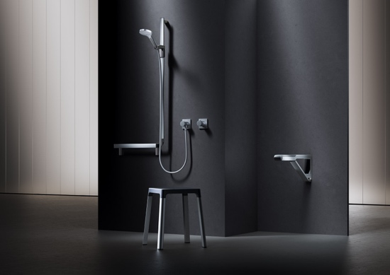
AXESS_1.jpg AXESS_3.jpg
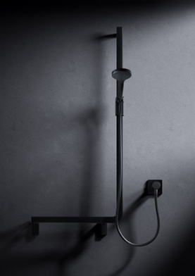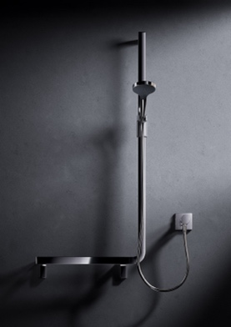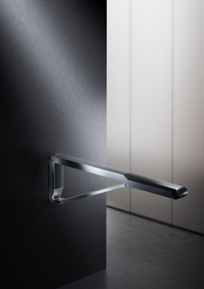
AXESS_4.jpg AXESS_5.jpg AXESS_6.jpg
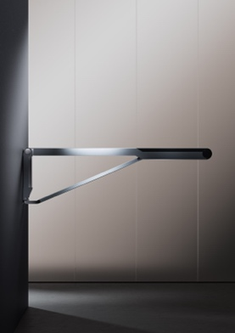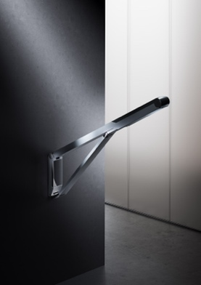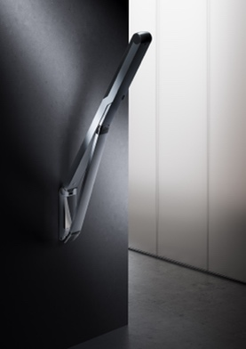
AXESS_10.jpg AXESS_11.jpg AXESS_12.jpg
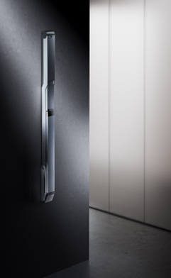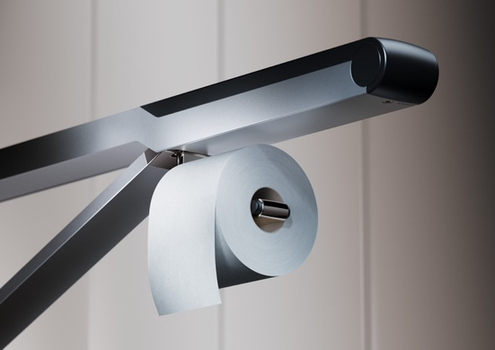
AXESS_13.jpg AXESS_14.jpg

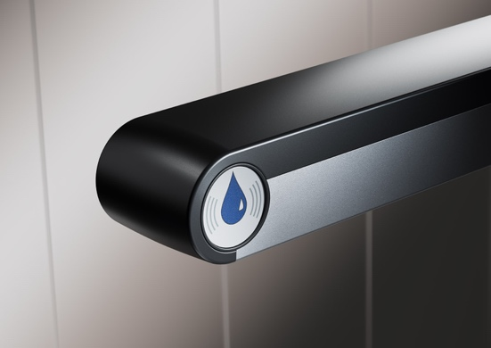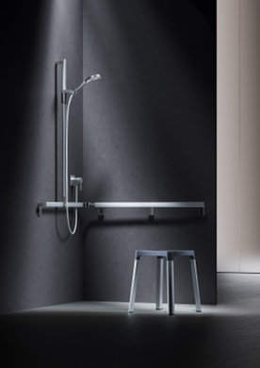
AXESS_15.jpg AXESS_16.jpg
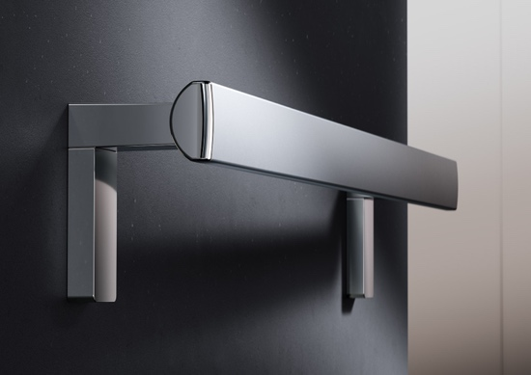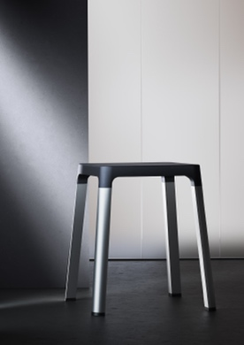
AXESS_19.jpg AXESS_20.jpg

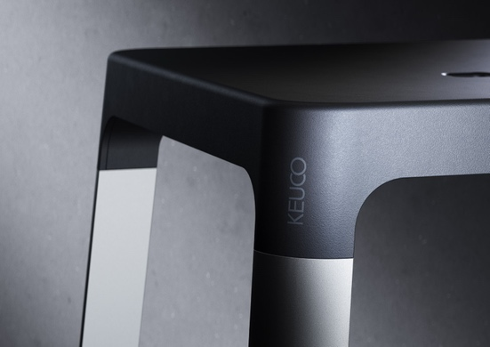
AXESS_21.jpg

